Информационная карта

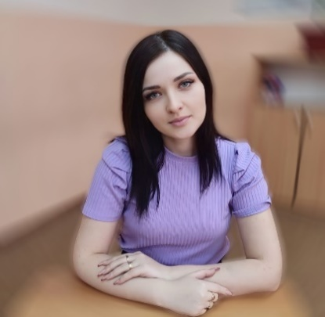 | Шаповалова Светлана Михайловна
Территория | 347480, Ростовская область, Ремонтненский район, с Ремонтное
Номинация | «Учитель года-2023»
Место работы (полное наименованием организации) | Муниципальное бюджетное общеобразовательное учреждение Ремонтненская гимназия №1
Должность | Учитель начальных классов
Стаж | 4 года 7 месяцев
Дата рождения  (00.00.0000) | 22.12.1996
Образование  (наименование образовательного учреждения, год окончания) | Федеральное государственное автономное образовательное учреждение высшего образования «Южный федеральный университет», педагогическое образование, профиль «Начальное образование», 21 июня 2018г.
Педагогическое кредо | «Если учитель имеет только любовь к делу, он будет хороший учитель. Если учитель имеет только любовь к ученику, как отец и мать, - он будет лучше того учителя, который прочел все книги, но не имеет любви ни к делу, ни к ученикам. Если учитель соединяет в себе любовь к делу и ученикам, он - совершенный учитель» (Л.Н. Толстой).
Увлечение и хобби | Рукоделие: бисероплетение, алмазная мозаика.
Почему нравится работать в школе | Работа в школе учителем – это стремление к постоянному общению, любовь к детям, стремление жить активно, в вечном движении, тяга к творчеству, поиску. Я испытываю счастье от той пользы, которую приношу детям, людям, и понимание огромной важности и нужности профессии для общества и, наверное, желание продолжить себя в детях, которых я воспитываю.
 | Поработав несколько лет в школе, я поняла, что настоящий учитель обязательно должен профессионально владеть своим предметом, грамотно преподносить материал. Но уметь общаться с учениками, понимать их, завоевать доверие и, обязательно, любить детей - это то, без чего я не могу состояться, как учитель. Настоящий учитель умеет видеть и ценить в ребенке ту неповторимую индивидуальность, что отличает нас всех друг от друга, и понимает, что ученик – это человек, имеющий собственное мироощущение, свой опыт, свои чувства и желания, что каждый неповторим и талантлив. И самое важное для меня - своевременно разглядеть талант, развить лучшее в детях. Каждый день я, приходя в класс и начиная урок, стараюсь приблизиться к идеалу учителя, и каждый день, исходя из опыта предыдущего, этот идеал трансформируется и приобретает новые черты.

